Martes
11
de octubre

Tercero de Primaria

Lengua Materna

¡Juego de palabras!

Aprendizaje esperado: identifica y usa juegos de palabras.

Énfasis: reconocimiento del doble sentido en palabras y expresiones.

¿Qué vamos a aprender?

Identificarás los juegos de palabras al contar chistes, refranes y adivinanzas.

Recuerdas que en la sesión pasada aprendiste sobre las características de los chistes e hiciste una lista de ellas, ahora conocerás más sobre los chistes, pero también de adivinanzas y refranes.

Revisa tú Libro de Español actividades de 3°, en la pág. 19 para que conozcas qué quiere decir la palabra marca en el siguiente chiste:

El amigo se refiere a la marca comercial del reloj.

¿Le dan el mismo significado el señor y su amigo?

Pues NO, el señor le dio otro sentido a esa misma palabra, el de la funcionalidad del reloj, marcar la hora.

El doble sentido de las palabras le da el efecto sorpresa a los chistes y los hace ser graciosos.

Identificarás esa característica en los chistes. También, reconocerás que los juegos de palabras están presentes en las adivinanzas y en los trabalenguas, para esto, ocupa tu Libro de Español actividades en las páginas. 19 y 20 en el apartado “Los juegos de palabras”.
https://libros.conaliteg.gob.mx/20/P3ESA.htm?#page/20

Recuerda siempre tener a la mano tu cuaderno, lápiz y la goma de borrar.

Durante la clase se irán presentando algunas ideas importantes sobre el tema, por favor, anota aquello que consideres importante conservar entre tus apuntes, ya que te servirá para las próximas sesiones.

¡No olvides anotar la fecha del día de hoy, el tema y las palabras desconocidas, para que después investigues su significado!

¿Qué hacemos?

Con base a la explicación del chiste de la pág. 19. ¡Ahora puedes identificar que la palabra marca tiene doble significado!

Quizás te preguntes ¿Por qué se llamará doble sentido a este juego de palabras?

¡Te hizo recordar las calles, algunas son de doble sentido…! ¿Por qué crees que se llamen así?

Se llama doble sentido cuando una misma palabra o frase puede ser entendida de dos maneras.

A eso se refiere el doble sentido en los juegos de palabras.

Ahora, ¿Qué palabras con doble significado conoces? y ¿Cuáles son los significados de esa palabra?

Por ejemplo:

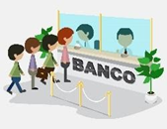
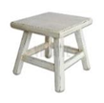
- Banco para sentarse y banco donde se guarda dinero.
- Ojo, de ver y ¡ojo! de estar atento.
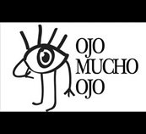
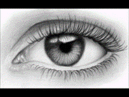

Ya identificaste el doble significado que tienen algunas palabras.
También hay chistes colorados ¡Ah! También hay otros donde se utiliza la burla muy buena.

En los chistes también se utilizan las alusiones burlescas y bueno… ¡existen para todas las edades!
Por ejemplo:

“Lana sube, lana baja, ¿qué es? …”
¡La navaja!

¿Cómo lo supiste?

Porque ese es otro tipo de juego de palabras que se emplea en las adivinanzas, donde hay un acertijo y se utilizan “pistas”.

¿A ti te gustan las adivinanzas?

Y qué dices de los trabalenguas, ¿Sabes alguna de sus características?

Qué cuando los lees se te traba la lengua.

Eso se debe a que en los trabalenguas se emplean palabras que repiten las mismas letras, esto se llama aliteración, pero esa explicación la conocerás más adelante, o bien, puedes investigar acerca del tema.

¿Sabes algún trabalenguas?

“Erre con erre, cigarro… erre con erre barril, rápido corren los carros cargados de azúcar al ferrocarril”.

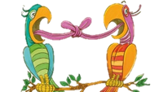

Ahora trata de repetirlo, también se te trabo la lengua…

“Pepe pica papas con un pico, con un pico pica papas pepe pecas”.

Una condición de los refranes es leerlos o decirlos lo más rápido posible, y ¡Con la práctica te volverás un experto!

Ahora ¡Vas a jugar a contar chistes! Puedes pedir a papá o mamá que estén contigo.

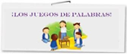

En la página 20 de tu Libro de Español actividades, encontrarás tarjetas con chistes, refranes y adivinanzas…

Identifica el juego de palabras presente en cada una, ya sea palabras con doble sentido en el caso de los chistes, pistas en las adivinanzas, que dan la respuesta, y en los trabalenguas las repeticiones de letras que debes leer rápido sin que se te trabe la lengua.
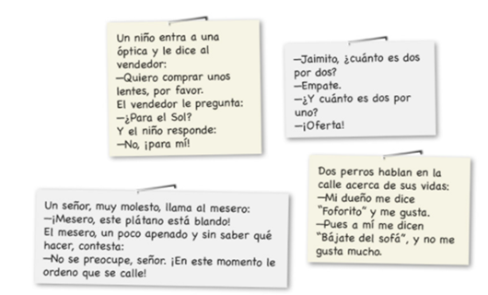
https://libros.conaliteg.gob.mx/20/P3ESA.htm?#page/20

Si te equivocas no importa vuelve a leerlas.
Cada que vayas leyendo cada tarjeta identifica:
• ¿Es chiste, adivinanza o trabalenguas?
• ¿Cómo te diste cuenta?
• ¿Dónde está el juego de palabras?
• ¿Dónde identificaste el doble sentido?
Los chistes en los libros de texto: “Trabalengüero” y “Adivinancero Dos”, especifican que además del doble sentido, se emplean otro tipo de juegos de palabras:

Doble sentido: “…para el Sol…”: uso/utilidad, sentido de pertenencia.
Comparación: “Dos por dos”: multiplicación (2x2), resultado de deporte/ 2x1: oferta.
Palabras confusas: está “blando”: estado de cocción de alimento, verbo hablar. “me dice…”: experiencia positiva/ negativa (opuesto).

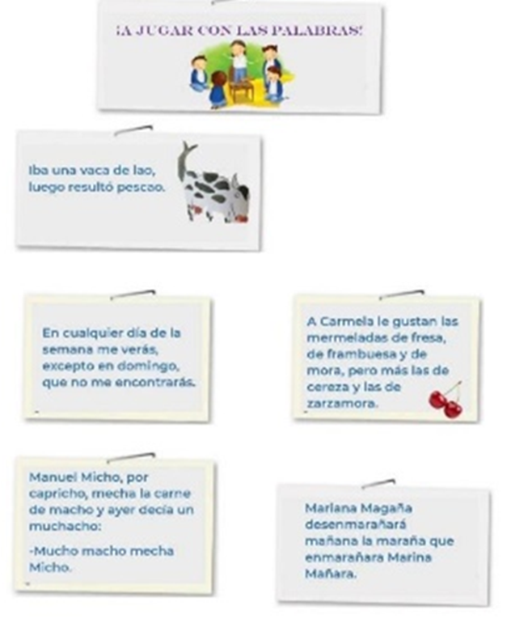
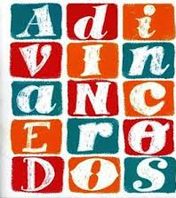
En el caso del Libro “Adivinancero Dos”: señala dónde se esconde la respuesta “bacalao” y que la palabra “domingo” no lleva la letra “a”.
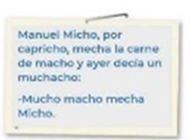
En el libro “Trabalengüero” se identifica la repetición de letras en las palabras que llegan a dificultar la fluidez con que se leen, pero que con la práctica pueden leerlo con facilidad.

En la próxima clase conocerás más ejemplos de estos dos nuevos juegos de palabras en los chistes: comparación y palabras confusas.

Un día que estén todos reunidos en casa, cuenten chistes, adivinanzas y trabalenguas.

¡Ahora sabes que los chistes, las adivinanzas y los trabalenguas tienen diferentes tipos de juegos de palabras que los hacen ser tan divertidos!

Para esta clase se han utilizado dos libros maravillosos que, una vez que regreses a clases, podrás encontrar en la Biblioteca Escolar o en la Biblioteca de Aula o puedes preguntar a tu maestro sobre ellos.

Los libros son:

“TRABALENGÜERO” y “Adivinancero DOS” de Valentín Rincón, Cuca Serratos y Gilda Rincón, Coedición de la SEP y Nostra Editores.

Platica con tu familia lo que aprendiste, seguro les parecerá interesante y podrán decirte algo más.

¡Buen trabajo!

Gracias por tu esfuerzo

Para saber más:

https://www.conaliteg.sep.gob.mx/

